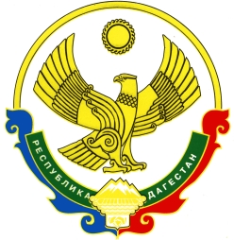

МИНИСТЕРСТВО ОБРАЗОВАНИЯ И НАУКИ РЕСПУБЛИКИ ДАГЕСТАН
МУНИЦИПАЛЬНОЕ КАЗЁННОЕ ОБЩЕОБРАЗОВАТЕЛЬНОЕ УЧРЕЖДЕНИЕ

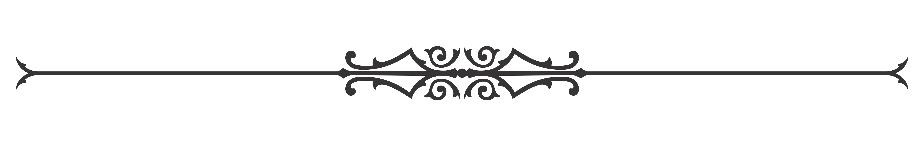
«УНЦУКУЛЬСКАЯ СРЕДНЯЯ ОБЩЕОБРАЗОВАТЕЛЬНАЯ ШКОЛА №2 имени З. Г. АЛИЕВА»

368940, с. Унцукуль, МО «Унцукульский район», Республика Дагестан, ул.Саида Араканского, 56
ИНН – 0533009825, КПП – 053301001, Р. сч. – 40204810300000000050, БИК -048209001
Тел. +7 (988) 698 61 92, E-mail: un.sh2@mail.ru
№ 343 «2» декабря 2022г.

ПРИКАЗ

«Об утверждении Программы по антикоррупционному
воспитанию учащихся МКОУ «Унцукульская СОШ №2»

Утвердить Программу по антикоррупционному воспитанию учащихся МКОУ «Унцукульская СОШ №2» на 2023-2024г.г.

Директор школы ______________ А. Г. Алиев

